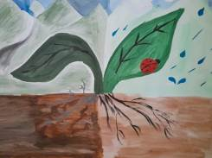
День экологии в ДОЛ Ласточка»

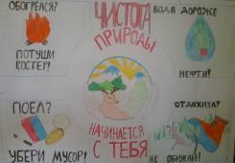
Каждый день в ДОЛ «Ласточка» насыщен яркими событиями, спортивными состязаниями, красочными мероприятиями, интересными встречами. 20 июня девчонки и мальчишки побывали в области Экологии «Родные просторы». На утренней линейке после поднятия флага состоялось награждение по итогам предыдущего дня. Грамоты и сладкие призы были вручены победителям конкурса рисунков «Что за прелесть эти сказки!» и конкурса инсценированных сказок «Дом, в котором всегда праздник».
После вкусного завтрака все отряды «приводили в порядок свою планету». Ведь ещё А.Экзюпери писал: « Встал утром, умылся, оделся и приведи в порядок планету».
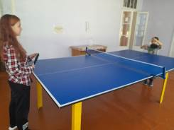
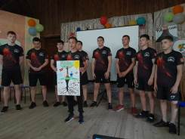
После пятиминутки безопасности и виртуального путешествия в Алтайский край спортивный отряд отправился на тренировку, а во второй и третий отряды сдавали нормы ГТО, рисовали плакаты на экологическую тему. После полдника весь лагерь собрался в клубе интеллектуальную экологическую игру «Давайте вместе сбережем наш большой природы дом». Игра способствовала расширению знаний детей в области экологии и охраны природы, привлекла внимание к экологическим проблемам окружающей среды. Ребята не только учились работать в команде, показали свои знания, но и узнали много нового и интересного, участвуя в конкурсах : «Наши пернатые», «Животные», «Растения», «Экологический», «По страницам Красной книги», «Гонка за лидером», «Лесной патруль ‚ «Лесная путаница».
Победителем экологической игры стал первый спортивный отряд «Алаид». Юные спортсмены победили ив конкурсе агитационных плакатов «Природе — нашу помощь и заботу».
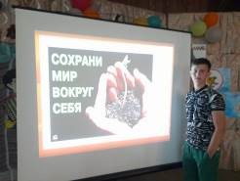
Этот день будет маленьким вкладом в большое дело охраны природы. Ведь природа — наш дом, и мы должны его беречь! Это ребята запомнили навсегда! День прошел на «ура»! Все получили бурю положительных эмоций и хорошего настроения!
